***Туристичні об’єкти Кривого Рогу***

Місто Кривий Ріг має давню історію. За тривалий період свого розвитку місто залишило своїм нащадкам багату культурну спадщину, як результат духовної і матеріальної діяльності попередніх поколінь, сукупність історичних, археологічних, літературних, архітектурних, ландшафтних і мистецьких цінностей. Ми живемо, навчаємося та працюємо у Центрально-Міському районі, який є історичним центром м. Кривого Рогу, саме тут почало своє існування Криворіжжя.

Початок історії розвитку Центрально-Міського району - це початок історії Кривого Рогу. Центрально-Міський район історичний центр і душа міста, він став колискою самобутньої культури і духовності, який за свою історію примножив багату скарбницю традицій і мистецьких здобутків. Тому і не дивно, що саме тут знаходяться найважливіші пам’ятки історії. Це справжні перлини нашого міста: Криворізький історико-краєзнавчий музей, Криворізький академічний міський театр драми та музичної комедії імені Тараса Шевченка, парк культури і відпочинку імені Федора Мершавцева та багато інших, які стали справжніми символами нашого міста. Вулиці і старовинні будівлі несуть в собі дух минулих століть і створюють особливу атмосферу міста.

У районі гармонійно поєднуються архітектурні пам’ятники старовини, які зберігають історичну пам’ять про минуле та багатоповерхові будівлі, створені за сучасними проектними технологіями. 37 меморіальних дощок, 10 братських могил, 13 пам’ятників, що розташовані у Центрально-Міському районі, розкажуть про різні історичні часи нашого міста. 29 скверів, 5 парків та зелені насадження, у якому утопає район, роблять його одним з найяскравіших куточків міста.Улюбленим місцем для багатьох поколінь мешканців Кривого Рогу залишається проспект Поштовий, найстаріша вулиця міста, яка постійно благоустроюється і оновлюється.

Час плине невпинно, минаючи у повсякденній праці… Пролітають роки, десятиліття й минають століття. Вони залишають у минулому здобутки і пускають коріння у нову добу, створюючи нові сторінки життя людини, родини, держави, і всього суспільства. Представлені у роботі екскурсійні об’єкти зберігають пам’ять про місто, яке любили наші батьки, діди та прадіди. Вони мають велике історичне, культурне значення та доступні для відвідування.

**Парк імені газети «Правда»**

1. найменування об'єкту (первинне – парк імені газети «Правда») і сучасне парк імені Федора Мершавцева

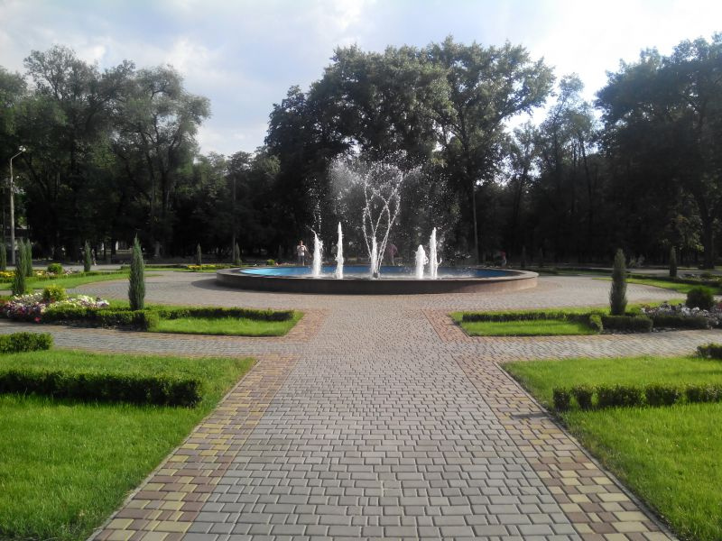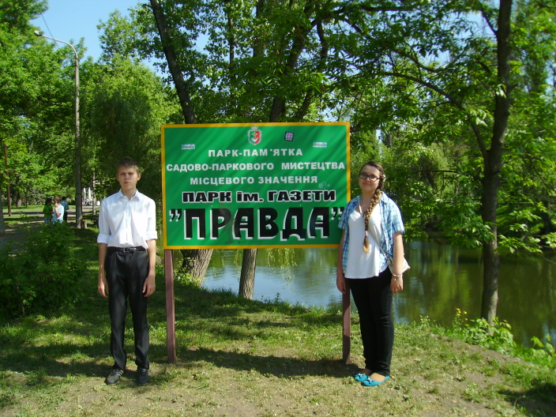2) фотографія об'єкту

Фото 1 У парку імені Федора Мершавцева

3) класифікаційна категорія об’єкта – пам’ятка садово-паркового мистецтва. Справжньою окрасою і оазисом чистоти і духовності нашого міста є парк імені Федора Мершавцева - чарівний куточок, тихий притулок примхливих муз, прекрасний витвір матінки-природи і людського генію. Місце, яке вже майже століття приваблює до себе людей;

4) місцезнаходження об'єкт – парк імені Федора Мершавцева знаходиться в Центрально-Міському районі міста Кривого Рогу, на місці злиття річок Інгулець та Саксагань, біля пам’ятного знаку на честь 200-річчя з дня заснування міста Кривого Рогу. До парку можна потрапити на громадському транспорті – трамвайними маршрутами №1А, №2А, №3А прямуючи до зупинки вулиця Леніна або райвиконком, а також на маршрутному таксі №287, №300, №214. Для власників приватних автомобілів або екскурсійних автобусів наявні під’їзди та стоянка перед центральним входом до парку. Адреса - м. Кривий Ріг вул. Зарічна 1а, підпорядковується відділу КПЖ Криворізького міськвиконкому (рішення облвиконкому 22.06.1972 №391);

5) ключові історичні події, з якими пов'язується об’єкт – у середині ХІХ століття на території власної садиби дворянин Мершавцев Федір Матвійович закладає сад, який з часом стає громадським парком. 1922 рік створюється парк імені газети «Правда». 5 травня 1932 року відбулося офіційне відкриття парку. З 1972 року парк імені газети «Правда» охороняється законом як пам’ятка садово-паркового мистецтва; у 2016 році перейменований на парк імені Федора Мершавцева

6) опис об’єкту – на місці сучасної школи №8 та музичного училища був великий будинок дворянина Мершавцева Федора Матвійовича, який був морським офіцером, лікарем. На території своєї садиби він створив чудовий сад, де було багато фруктових дерев, саджанці яких виписував із Риму, Амстердаму. Цей сад набув слави народного парку, тому що тут відпочивали не тільки пани, а й всі бажаючи – прості робітники, кухарки тощо. Крім того, побудував станцію для човнів (до речі, вона і зараз на тому ж місці), поставив гойдалки, каруселі та перекинув через річку Саксагань дерев’яний місток. У центрі парку, Мершавцевим був закладений фонтан, який став одним з перших у Кривому Розі. Старовинний парк був зруйнований і на його місці був створений новий парк - парк імені газети «Правда». Закладення лівобережної частини парку почалося у 1922 році, до 1927 році його площа збільшилася до 10 гектарів, де згодом відкрили різні атракціони, кінотеатр, зелений театр, танцмайданчик, водну станцію. 5 травня 1932 року відбулося офіційне відкриття парку. Він розмістився вже на території 36 гектарів. З 1972 року парк імені газети «Правда» охороняється законом як пам’ятка садово-паркового мистецтва;

7) збереження об’єкту – у рамках реалізації програми комплексної стратегії розвитку регіону, роботи з очищення й благоустрою русла річки Стара Саксагань розпочалися у 2010-му році. На сьогоднішній день завершено роботи з берегоукріплення, побудованозливові лотки, створено вільний доступ жителів та гостей міста до води, завдяки маршовим сходам вздовж річки. Проведено також зариблення Старої Саксагані, запуском понад тонни дворічки товстолоба. Від центральної площі парку, на якій розташовано фонтан, у променевому напрямку розходяться тінясті доріжки. Улітку 2012 року, завдяки участі великих гірничодобувних підприємств Кривбасу, на кожній з алей представлено різні види гірничих порід, що залягають у надрах Криворіжжя і видобуті в тому чи іншому кар’єрі, які розробляють криворізькі підприємства, передусім гірничо-збагачувальних комбінатів Групи Метінвест. Кожен відвідувач парку імені Федора Мершавцева тепер може не тільки поглянути на багатства криворізьких надр, але й побачити їх наживо та доторкнутися до них. Поряд дітлахи мають можливість бавитися на сучасному, відкритому у 2012 році, гральному майданчику.

8) режим відвідування об’єкта – протягом року, безкоштовно;

9) охорона об’єкту – з 1972 року охороняється законом як пам’ятка садово-паркового мистецтва.;

10) список джерел – Гатальська Н. В. Періодизація формування парків-пам`яток садово-паркового мистецтва на території Центральнопридніпровської височинної області / Н. В. Гатальська // Науковий вісник. Нац. ун-ту біоресурсів і природокористування України. – 2011. https://www.google.com.ua/search?q

**Кромлех**

1) найменування об'єкту – Кромлех.

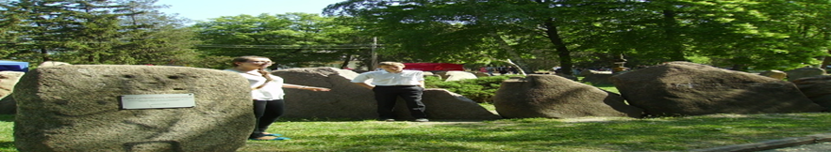2) фотографія об'єкту

Фото 2 Кромлех

3) класифікаційна категорія об’єкта – сакральний. Має високий рівень цінності, адже знайомить широкий загал населення регіону з археологічними знахідками;

4) місцезнаходження об'єкту - у центральній частині парку імені Федора Мершавцева. До парку можна потрапити на громадському транспорті – трамвайними маршрутами №1А, №2А, №3А прямуючи до зупинки райвиконком, а також на маршрутному таксі №287, №300, №214. Для власників приватних автомобілів або екскурсійних автобусів наявні під’їзди та стоянка перед центральним входом до парку. Адреса - м. Кривий Ріг вул. Зарічна 1а;

5) ключові історичні події, з якими пов'язується об’єкт – мегалітична споруда епохи неоліту та бронзового віку знайдена в с. Валовому у 1970-х роках та перенесена до парку імені Федора Мершавцева;

6) опис об’єкту – ініціатором створення цього об’єкту були працівники історико-краєзнавчого музею Мельник Олександр Олександрович, Титов Віктор В’ячеславович. Основою комплексу став кромлех, знайдений в селі Валовому. В центрі був курган, а з його верхівки стирчало каміння. Курган розкопали – в його центрі було розграбоване поховання якогось стародавнього царя. Було прийнято рішення про перевезення археологічних знахідок з села до Кривого Рогу. Каміння пронумерували, сфотографували і перевезли до парку імені Федора Мершавцева, де й встановили в оригінальній послідовності. Три розбитих камені замінили подібними. Поряд з головним кам’яним колом встановили «вісімкою» ще два маленьких кола. В центрі кромлеха насипали курганчик і поставили кам’яний поховальний ящик, а поряд – дерев’яних ідолів, щоб відтворити стародавню атмосферу. На деяких каменях намальовані тамги (ярлики, древні символи роду), петрогліфи, поновлені сучасною фарбою. Поряд поставили декілька антропоморфічних (схожих на людину) стел. Одна стела лежить – на ній видовбаний фалос – символ продовження роду у віруючих наших пращурів. Далі козацький хрест із села Шестерні. Побутує думка, що козаки ховали загиблих в курганах, але це не так. Козаки були християнами і хоронили, своїх загиблих чи померлих, на цвинтарях та ставили на могилах хрести. А скіфські кургани використовували як козацькі дозори (спостережні вишки);

7)  об’єкт – у задовільному стані, санітарно-гігієнічний стан прилеглої території задовільний;

8) Режим відвідування – цілодобовий, безкоштовно;

9) охорона об’єкту: об’єкт знаходиться під охороною міської влади;

10) список джерел – Приймачук В.В. Навчальне краєзнавство в роботі сучасного вчителя: Навчально-методичний посібник .-Кривий Ріг: видавничий дім 2007 Воронова Тетяна Місто - Центр – Район Бібліотечка альманаху Саксагань Кривий Ріг 1996.

**Проспект Поштовий**

1) найменування об'єкту – первинне Поштова вулиця

2) фотографія об'єкту,

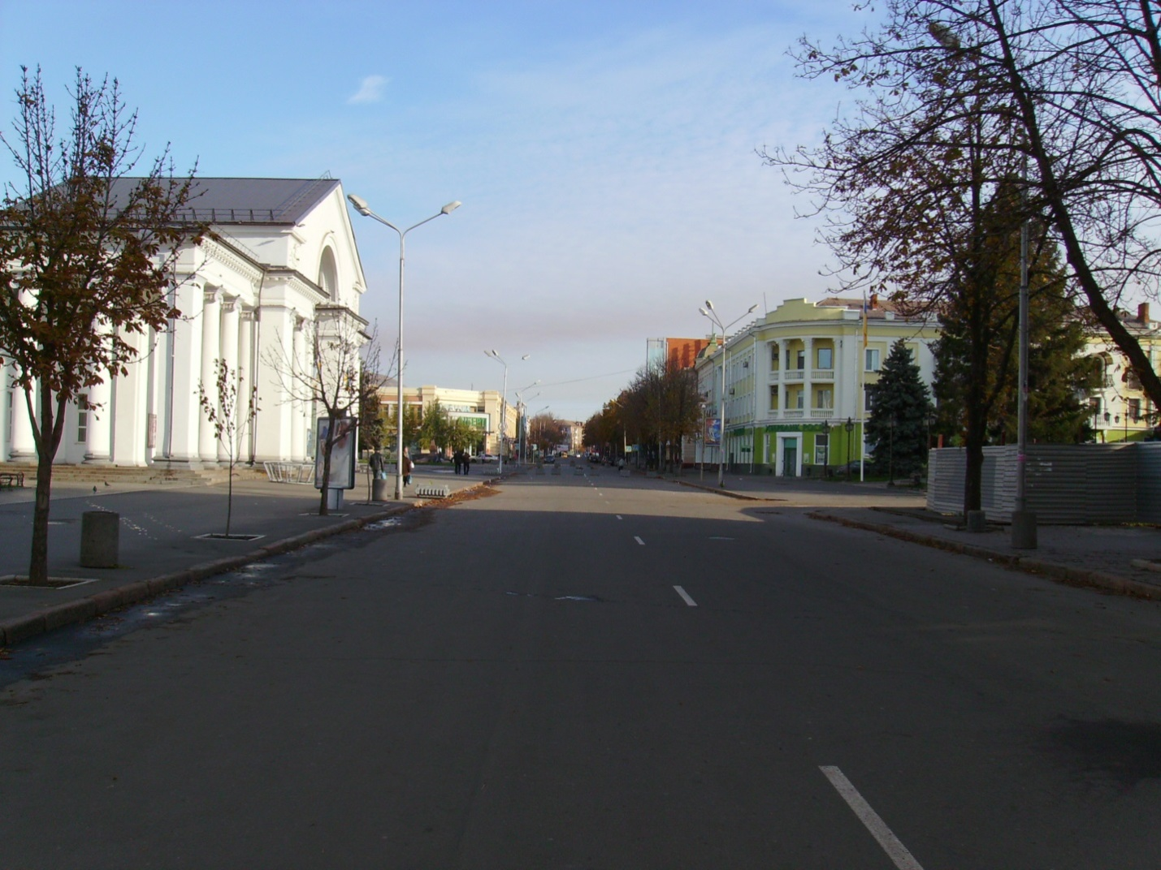

Фото 3 Проспект Поштовий

3) класифікаційна категорія об’єкта – історико-культурний, має високий рівень цінності і відомий широкому загалу населення міста;

4) місцезнаходження об'єкту – історичний центр міста у Центрально-Міському районі в районі площі Визволення, де сходяться шляхи з різних напрямків. Під’їхати можна громадським транспортом – трамвайними маршрутами №1А, №2А, №3А прямуючи до зупинки вулиця Свято-Миколаївська, тролейбусними маршрутами №1, №8, №20, маршрутними таксі №203, №282, №240, №397, №310, №205, №295, №312, №286, №302, №214.

5) ключові історичні події – вважається найдавнішою вулицею міста, почала формуватися під назвою Поштова у 30-х роках ХІХ століття. У роки громадянської війни одержала назву Народної свободи. З 1920 року називається вулиця Карла Маркса. Зруйновна піл час окупації та боїв у лютому 1944 року. Відбудована на початку 50-х років і отримала статус проспекту. У 2016 повернуто історичну назву;

6) опис об’єкту – починається від вулиці Свято-Миколаївська проходить наскрізь через площу Визволення, прямує лівим берегом річки Саксагань, паралельно старому річищу. Довжина проспекту Поштовий становить 3,3 км, ширина – 13,7 м, рух двосторонній, дорожнє покриття асфальт.

7) збереження об’єкту – у 2013 році розпочалася реалізація проекту реконструкції проспекту Поштовий. В рамках першої черги облаштовано сквер біля пам’ятника Тарасу Шевченку, встановлено скульптурно-декоративну композицію «Пам’ятний знак вулиці Поштовій», створено Арт-майдан та відкрито шаховий клуб. Родзинкою проспекту стала Театральна площа, на території якої розташовані пішохідні фонтани, лавки, встановлені сучасні ліхтарі з символікою міста. Санітарно-гігієнічний стан прилеглої території задовільний;

8) режим відвідування об’єкта – протягом року, безкоштовно;

9) охорона об’єкту: об’єкт знаходиться під охороною міської влади;

10) список джерел - Енциклопедія Криворіжжя. Упорядник В. П. Бухтіяров. Кривий Ріг видавництво «ЯВВА», 2005. https://www.google.com.ua/search?q

**Пам’ятка природи «Скелі МОДРу»**

1. найменування об'єкту – пам’ятка природи «Скелі МОДРу».

МОДР – «міжнародна організація допомоги борцям революції», існувала у Радянському Союзі в 1922 – 1947 роках. Надавала допомогу борцям проти фашизму. На її честь назвали рудник, а виходи палеопротерозойських порід знаходяться біля селища колишнього рудника МОДР. Тому пам’ятка природи і назвали «скелями МОДРу»;

2) фотографія об'єкту

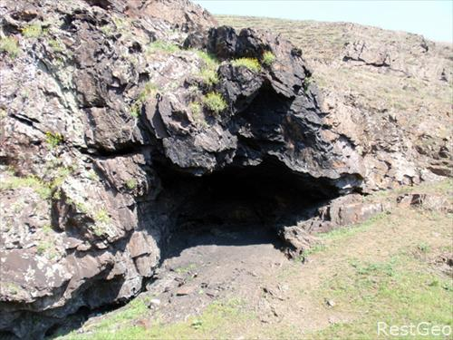

Фото печера у скелях МОДРу

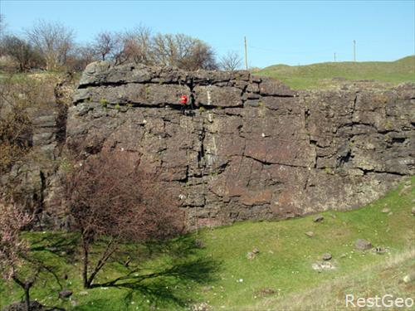

Фото Скелі МОДРу

3) класифікаційна категорія об’єкта – історико-геологічна пам’ятка природи загальнодержавного значення;

4) місцезнаходження об'єкту – береги річки Інгулець поблизу парку імені Федора Мершавцева у Центрально-Міському районі м. Кривого Рогу. До парку можна під’їхати громадським транспортом – трамвайними маршрутами №1А, №2А, №3А прямуючи до зупинки вулиця або райвиконком, а також на маршрутному таксі №287, №300, №214. Для власників приватних автомобілів або екскурсійних автобусів наявні під’їзди та стоянка перед центральним входом до парку. Адреса - м. Кривий Ріг вул. Зарічна 1а Підпорядковується Криворізькій міській раді (розпорядження Ради Міністрів Української Радянської Соціалістичної Республіки 14.10.1975 №780-р);

5) ключові історичні події, з якими пов'язується об’єкт – природні відслонення палеопротерозойських порід;

6) опис об’єкту – скелі МОДРу об’єднують природні відслонення порід на правому і лівому берегах р. Інгулець. На лівому березі у вигляді мальовничих скель протяжністю 2 км зім’яті в складки і розбиті численними розломами та тріщинами залізисті кварцити, що чергуються зі сланцями. У скелі є невелика печера та джерело природної води. Тут ще у 1899 р. була розпочата промислова розробка багатої залізної руди (з вмістом заліза 65-68%). На початку ХХ століття поклади багатих залізних руд розроблялись низкою невеликих кар’єрів, які разом складали своєрідну смугу довжиною 35 км. У 1909 році при розливі р. Саксагань один з кар’єрів було затоплено;

7) збереження об’єкту – знаходиться у задовільному стані;

8) режим відвідування об’єкта – протягом року, безкоштовний.

9) охорона об’єкту: об’єкт знаходиться під охороною міської влади;

10) список джерел - Енциклопедія Криворіжжя. Упорядник

В. П. Бухтіяров. Кривий Ріг видавництво «ЯВВА», 2005.

**Пам’ятник Олександру Полю**

1) найменування об'єкту – пам’ятник Олександру Полю

2) фотографія об'єкту

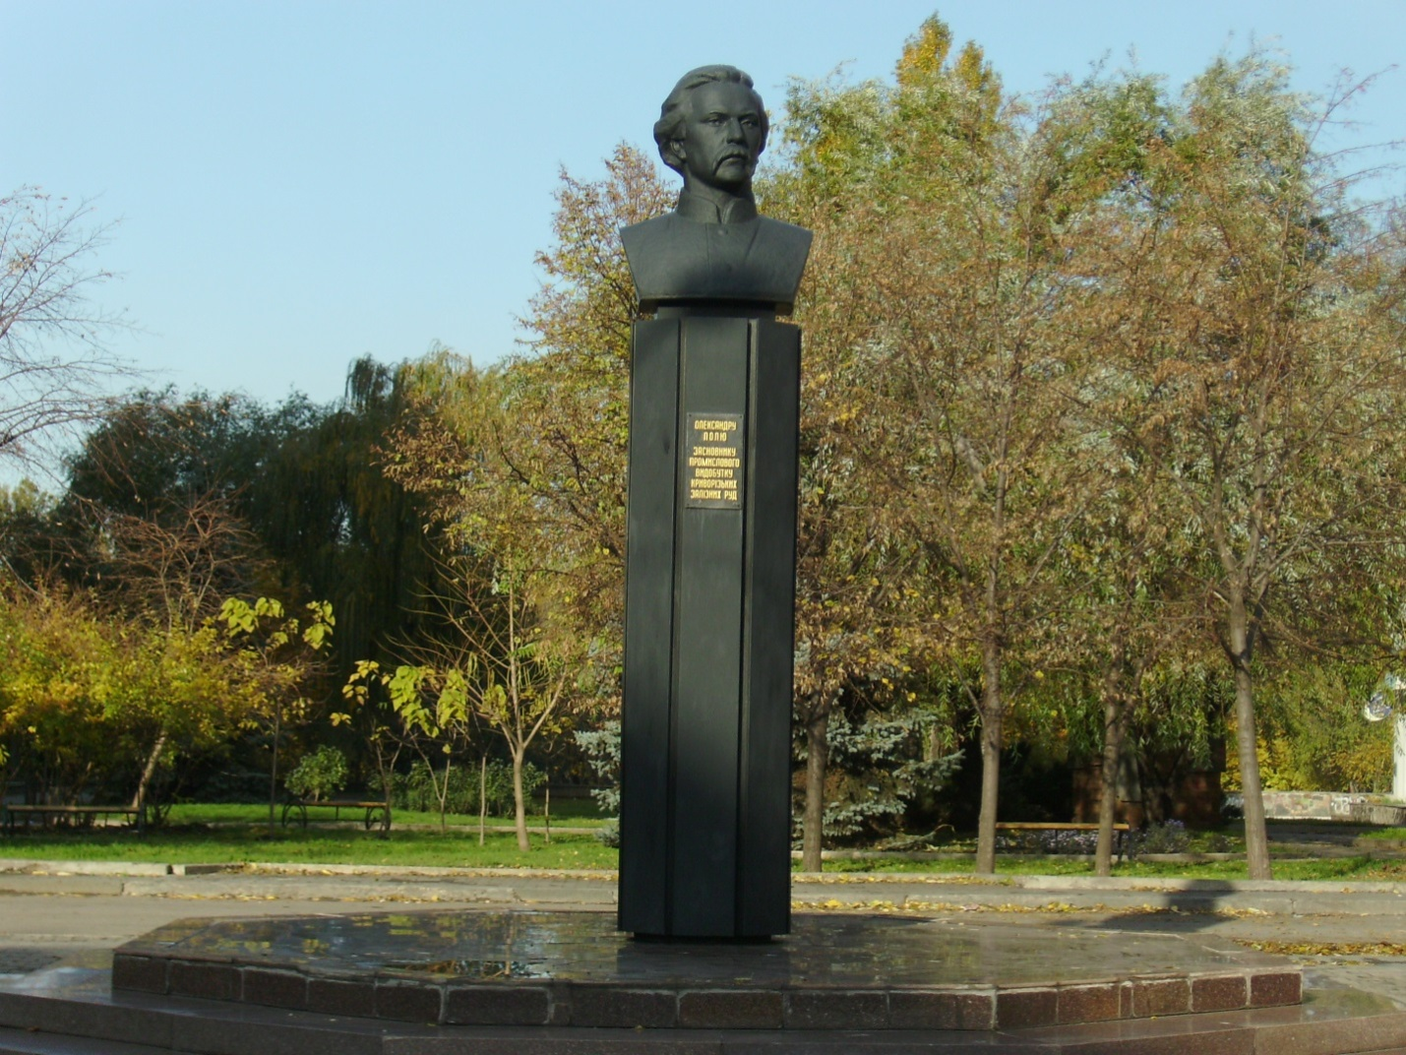

Фото Пам’ятник Олександру Полю

3) класифікаційна категорія об’єкта – архітектурний, має високий рівень цінності і відомості широкому загалу населення Кривого Рогу;

4) місцезнаходження об'єкту – розташований на проспекті Поштовий, 19 у Центрально-Міському районі м. Кривого Рогу. Під’їхати можна громадським транспортом – трамвайними маршрутами №1А, №2А, №3А прямуючи до зупинки вулиця Свято-Миколаївська, тролейбусними маршрутами №1, №8, №20, маршрутними таксі №203, №282, №240, №397, №310, №205, №295, №312, №286, №302, №214 до зупинки площа Визволення;

5) ключові історичні події, з якими пов'язується об’єкт – Олександр Поль — активний громадський діяч і підприємець, брав участь у впровадженні селянської, земської і судової реформ на Катеринославщині, 15 років він віддав на детальне вивчення залізних руд Кривого Рогу і доведення їх промислового значення. Олександр Поль особистосприяв тому, щоб у 1881 роцірозпочалисьпромисловірозробки залізної руди, які визначили подальший бурхливий економічний розвиток Придніпровського регіону;

6) опис об’єкту – 19 грудня 1996 року відкритий пам'ятник Олександру Миколайовичу Полю у старій частині Кривого Рогу на берегу річки Саксагань, на перетині вулиць О. Поля та проспекту Поштовий. Автор - скульптор Олександр Васильович Васякін. Пам’ятник Олександру Полю висотою 2 метри, відлитий у фасонно-ливарному цеху металургійного комбінату Криворіжсталі майстром Миколою Петровичем Репніковим. Напис на постаменті «Олександру Полю засновнику промислового виробництва Криворізьких залізних руд».

7) збереження об’єкту – санітарно-гігієнічний стан прилеглої території задовільний та пам’ятник знаходиться у доглянутому та охайному стані;

8) режим відвідування об’єкта – цілодобово, безкоштовно;

9) охорона об’єкту: об’єкт знаходиться під охороною міської влади;

10) список джерел - http://krivoyrog-history.blogspot.com/2010/12/blog-post_27.html

Енциклопедія Криворіжжя. Упорядник

В. П. Бухтіяров. Кривий Ріг видавництво «ЯВВА», 2005.

**Криворізький історико-краєзнавчий музей**

1) найменування об'єкту – Криворізький історико-краєзнавчий музей;

2) фотографія об'єкту

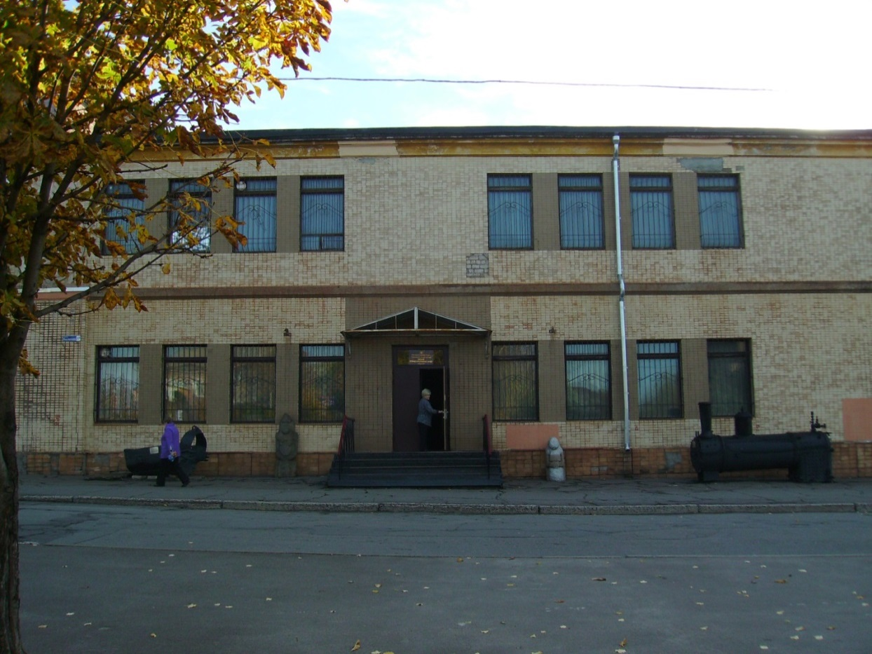

Фото Криворізький історико-краєзнавчий музей

3) класифікаційна категорія об’єкта – історико-культурний, висвітлює природу місцевого краю, історію Криворіжжя від кам’яного віку до сучасності, відомий усім мешканцям Кривого Рогу;

4) місцезнаходження об'єкту - вулиця Каунаська, 16, на перетині з вулицею О. Поля, поряд зі спеціалізованою Криворізькою загальноосвітньою школою І-ІІІ ступенів №20. До музею можна під’їхати громадським транспортом – трамвайними маршрутами №1А, №2А, №3А прямуючи до зупинки вулиця Свято-Миколаївська, а також на маршрутному таксі №287, №300, №217.

5) ключові історичні події, з якими пов'язується об’єкт - заснований в 1960 році.У його створенні взяли участь учасники революційних подій на Криворіжжі, ветерани праці, викладачі вузів, працівники тресту «Кривбасгеологія». Спочатку розміщувався в підвальному приміщенні на проспекті Карла Маркса. У 1964 році споруджено спеціалізоване приміщення на вулиці Каунаській. Відкриття відбулося 21.02.1968року;

6) опис об’єкту – художнє оформлення музею здійснював колектив художників Московського комітету декоративно-прикладного мистецтва під керівництвом Іваном Зінов’євим та Васильом Першиним. У фондах музею налічується 95 тисячі музейних предметів, серед яких: природні й археологічні колекції, етнографічні та нумізматичні матеріали, твори образотворчого та народно-прикладного мистецтва, фото та документальні джерела з історії Криворіжжя ХIХ-ХХ століття. Експозиція музею розміщується на площі 800 м2. Регулярно організовуються виставки історичної та мистецтвознавчого характеру. Щорічно музей відвідують близько 40 — 50 тисяч чоловік. Музей має філію: історико-краєзнавчий музей у селищі Веселі Терни, на вулиці Сестрорецький, 2, який заснований в 1970 році. Розташований в окремому приміщенні площею 628 м2. В експозиції та фондах музею 5000 одиниць музейних предметів, які висвітлюють історію селища з найдавніших часів до сучасності (етнографічні матеріали, фотографічні та документальні джерела);

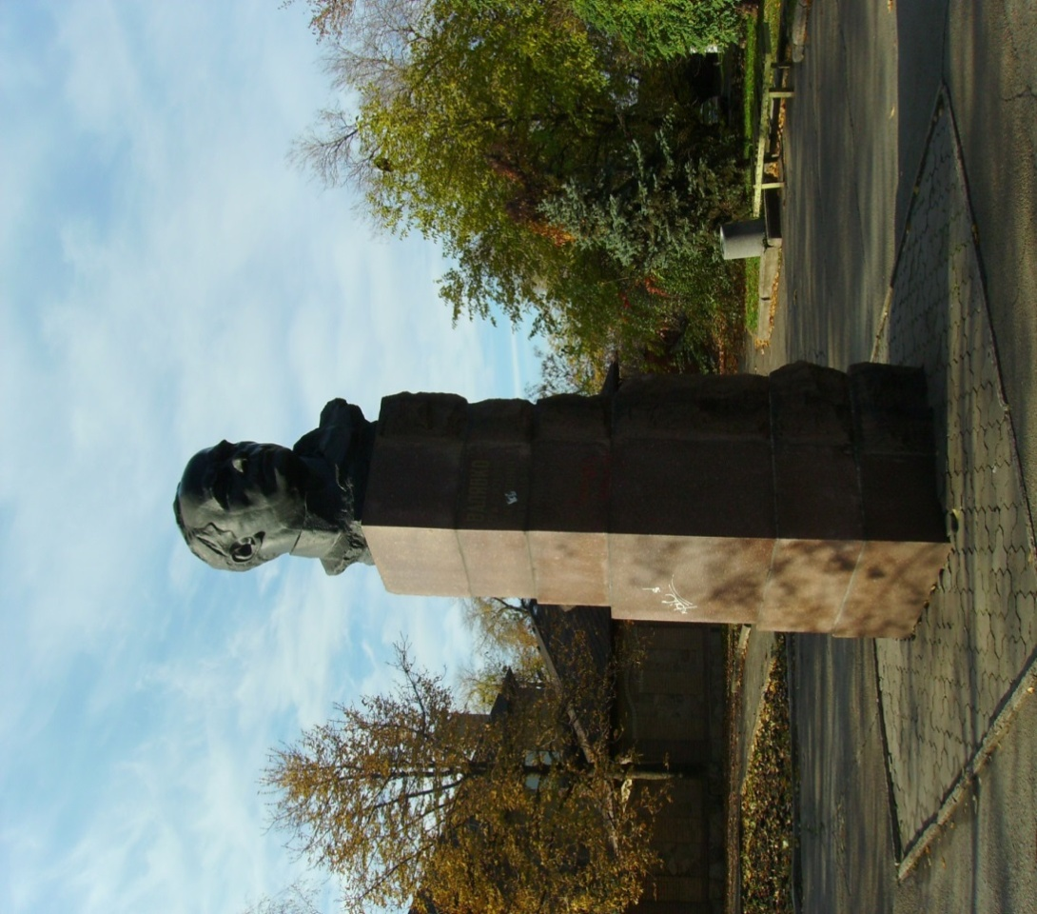7) збереження об’єкту – сучасний стан приміщення потребує термінового капітального ремонту.На прилеглій території, на розі вулиць О. Поля та Каунаська, розташовано сквер, де встановлений бронзовий бюст двічі Героя Радянського Союзу Василя Ілліча Михліка. Ця територія потребує облаштування;

Фото Бронзовий бюст двічі Героя Радянського Союзу

Василя Ілліча Михліка

8) режим відвідування об’єкта – музей працює щодня з 9.30 до 17.00, вихідний — п’ятниця, санітарний день — останній понеділок місяця. Вхід платний, вартість – 7 гривень;

9) охорона об’єкту- об’єкт знаходиться під охороною міської влади;

10) список джерелhttp://mapia.ua/ua/kryvyi-rih/gelerei-ta-muzei/miskiy-istoriko-kraeznavchiy-muzey--939309

**Міський академічний театр драми та музичної комедії**

**імені Тараса Шевченка**

1) найменування об'єкту – міський академічний театр драми та музичної комедії імені Тараса Шевченка.

1. фотографія об'єкту

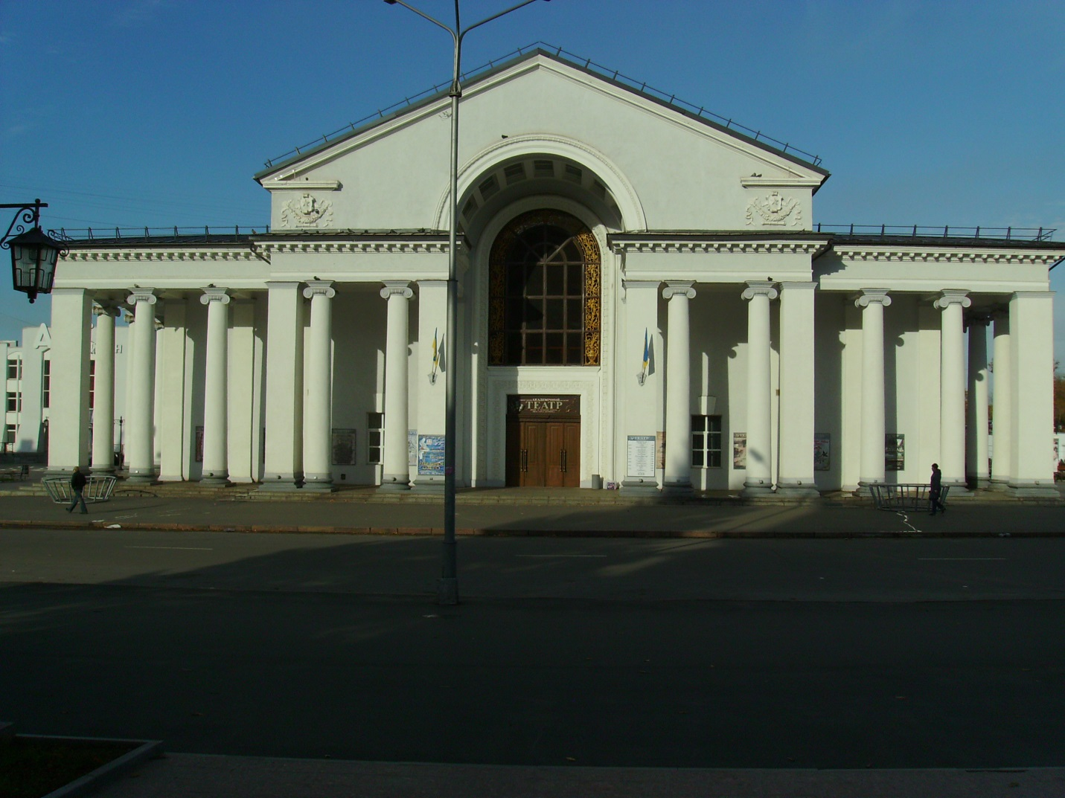

Фото Міський академічний театр драми та музичної комедії

імені Тараса Шевченка.

3) класифікаційна категорія об’єкта - історико-культурний, осередок культурного життя міста, відомий широкому загалу;

4) місцезнаходження об'єкту - історичний центр міста у Центрально-Міському районі на проспекті Поштовий, 23 навпроти будинку Криворізького головпоштамту та пам’ятника Тарасу Шевченку. Під’їхати можна громадським транспортом – трамвайними маршрутами №1А, №2А, №3А прямуючи до зупинки вулиця Свято-Миколаївська, тролейбусними маршрутами №1, №8, №20, маршрутними таксі №203, №282, №240, №397, №310, №205, №295, №312, №286, №302, №214 до зупинки площа Визволення;

5) ключові історичні події, з якими пов'язується об’єкт – родоначальником нинішнього театру був ТРОМ – театр робітничої молоді, що мав назву «Комсомольський перфоратор». У грудні 1931 року на його основі створено театр «Кривбас». У 1934 році «Кривбас» перейменовано в обласний пересувний робітничо-селянський театр №4, який давав виїзні спектаклі у колгоспах Дніпропетровської області. У 1937 році театр обрав назву Жовтневої революції і переведений до Дніпродзержинська, де дістав назву театру російської драми. У серпні 1941 року театр евакуйований до Красноярського краю. У серпні 1944 року він повернувся до Дніпродзержинська, де одержав назву російського театру драми імені Тараса Григоровича Шевченка. До Кривого Рогу повернувся у 1949 році і театральні постановки здійснював на сцені клубу «Райдуга». Нове приміщення одержав у 1951 році, яке спроектував архітектор Володимир Олександрович Зуєв. У липні 1966 року отримав статус музично-драматичного, а у 1981 році перейменовано у театр драми та музичної комедії імені Тараса Шевченка. У 2012 році за поданням губернатора Олександра Вілкула Міністерством культури України театру був присвоєний статус «академічний»;

6) збереження об’єкту - у 2013 році завершена реконструкція Криворізького академічного театру драми та музичної комедії імені Тараса Шевченка та прилеглої території. Замінена електромережа та прокладені додаткові кабелі до будівлі театру, опалювальна та водопостачальна системи, встановлена нова система кондиціювання та вентиляції. Виконаний цілий комплекс протипожежних робіт, зроблена реконструкція поворотного колеса сцени та акустичних систем глядацького залу. Виконані ремонтно-оздоблювальні роботи холу, касової зони, гримерних, буфету, кімнат звукорежисера та світло режисера, приміщень для репетицій. Завершений ремонт фасаду будівлі, ганок театру облаштований пандусами та спеціальним майданчиком із натурального термообробленого граніту. Проведений ремонт музею театру, де представлена фотогалерея акторів, які працювали і працюють у театрі, їхні костюми, декорації до вистав та інші театральні атрибути. Кожен бажаючий зможе безкоштовно відвідати музей та поринути в атмосферу закулісного життя Криворізького академічного театру та музичної драми імені Т. Шевченка. Здійснена реконструкція арт-майданчика біля будівлі театру. Встановлено нове освітлення, лавочки, проведено комплексне озеленення території, а біля театру відведено місце для проведення різноманітних художніх виставок;

8) режим відвідування об’єкта - сезонний;

9) охорона об’єкту - об’єкт знаходиться під охороною міської влади;

10) список джерел

<http://relax.1kr.ua/place-40.html>

**Братська могила радянських воїнів**

1) найменування об'єкту - Братська могила радянських воїнів;

2) фотографія об'єкту

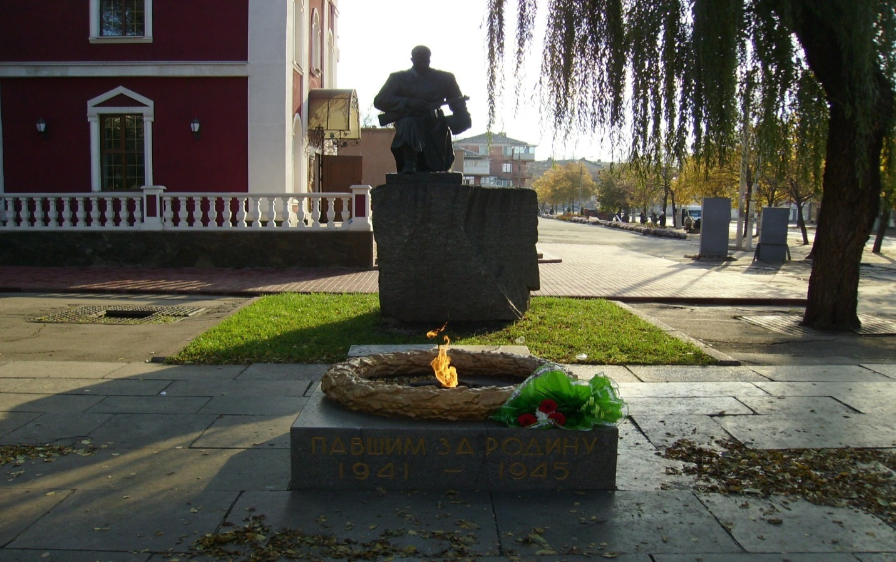

Фото Центр меморіалу - солдат з автоматом

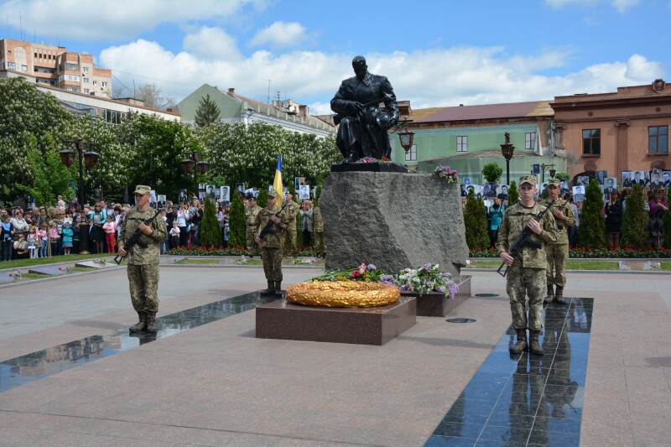

Фото Меморіал Братська могила радянських воїнів після реконструкції 2016 року

3) класифікаційна категорія об’єкта – архітектурний;

4) місцезнаходження об'єкту – на розі вулиці Свято-Миколаївська та проспекту Поштовий біля храму Миколи Чудотворця. Під’їхати можна громадським транспортом – трамвайними маршрутами №1А, №2А, №3А прямуючи до зупинки вулиця Свято-Миколаївська, тролейбусними маршрутами №1, №8, №20, маршрутними таксі №203, №282, №240, №397, №310, №205, №295, №312, №286, №302, №214 до зупинки площа Визволення;

5) ключові історичні події, з якими пов'язується об’єкт – пам’ятник відкритий у 1949, сучасний вигляд має з 1958 року;

6) опис об’єкту - братська могила радянських воїнів в якій поховано 68 бійців-командирів Червоної Армії, що загинули у 1944 році під час визволення міста Кривого Рогу від німецько-фашистських загарбників. У центрі меморіалу солдат з автоматом, що схилився над могильними плитами. Біля пам’ятника горить Вічний вогонь, у колі з дубового листя, під яким є надпис «Павшим за Родину 1941-1945»;

7) збереження об’єкту – у 1974 та 2016 роках пам’ятник було реконструйовано, на сьогоднішній день він знаходиться у задовільному санітарно-гігієнічний стані, без наявних зовнішніх пошкоджень;

8) режим відвідування об’єкт - цілодобово, безкоштовно;

9) охорона об’єкту: об’єкт знаходиться під охороною міської влади;

10) список джерел

http://krogerc.info/monuments.html